Fyzika pro 7. A (10. část)

Úkol č. 11 Chování tělesa v kapalině 4. 6. 2020
Dobrý den, milí žáci, z vlastních zkušeností víte, že se každé těleso vhozené do vody (budeme uvažovat vodu jako nejběžnější kapalinu) chová jinak…Některé klesne ke dnu, jiné se po vhození vynoří a zůstává částečně ponořeno na hladině a může nastat i méně obvyklý případ, kdy zůstane těleso pod hladinou, ale ke dnu neklesne.
Téma: Potápění, vznášení se a plování stejnorodého tělesa v kapalině 4.6.2020
Následující text i obrázky si přepište a překreslete do sešitu.
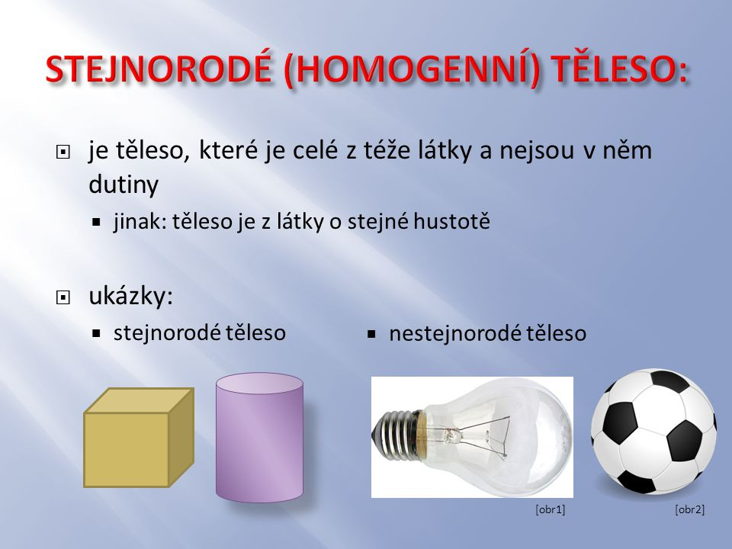

Pozorně si prohlédněte a prostudujte tento pokus. Můžete si ho i sami vyzkoušet. Ocelové závaží můžete nahradit kamínkem, korek kouskem polystyrenu, mikrotenový sáček asi doma máte…

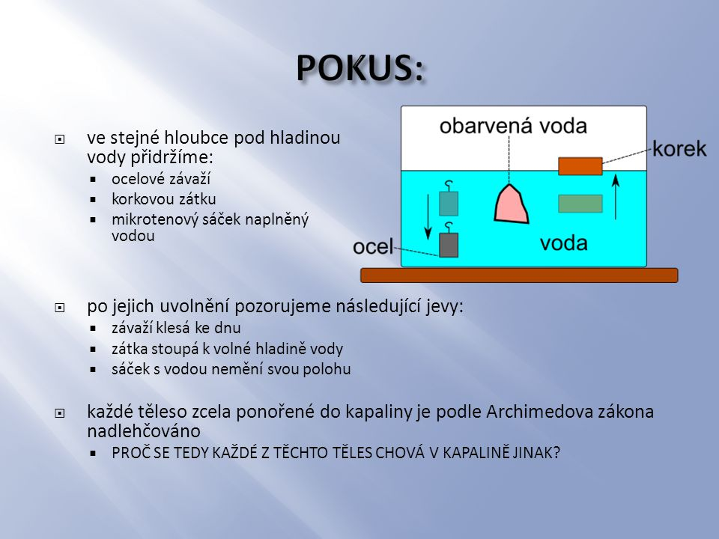

Na následující straně máte vysvětlení. Rozlišujte prosím slovo plovat (nehybně zůstat na hladině), od plavat (pohybovat se ve vodě).

Na každé těleso ponořené do kapaliny působí dvě síly. Svisle vzhůru působí vztlaková síla F_{VZ} . Svisle dolů působí gravitační síla F_{g} . Výslednice těchto sil má na těleso pohybový účinek.
Pro těleso ponořené v kapalině mohou nastat následující tři případy:

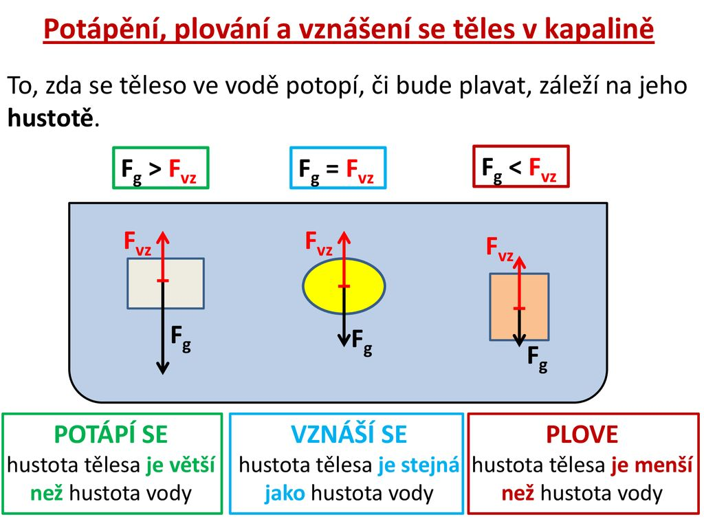
ρ_{T >} ρ_{V} ρ_{T =} ρ_{V} ρ_{T <} ρ_{V}
ρ_{T} ........ hustota tělesa
ρ_{V} ........ hustota vody
Když je ponořena pouze část tělesa, říkáme, že těleso v kapalině plove. Při plování tělesa v kapalině se vynoří taková část tělesa, že gravitační síla F_{g} a vztlaková síla F_{VZ} působící na těleso jsou v rovnováze.
Tuto látku si opět prohloubíme testem. Vyplněný test mi pošlete na můj email pospisilova.jitkaLMT@seznam.cz do 9.5.2020.

Test – Potápění, vznášení se a plování stejnorodého tělesa v kapalině
- Co je to stejnorodé těleso?
- Uveď dva příklady stejnorodých těles:
- Které dvě síly působí na těleso v kapalině?
- Proč kmen stromu ve vodě plove a malý kamínek se potopí?
- Kapr ve vodě plove nebo plave? Správnou možnost vysvětli.
- Když jsem byla hodně malá, prodávalo se mléko ve sklenicích a bylo trochu jiné…Na povrchu se usazovala smetana. Proč?
- Jaké podmínky musí nastat, aby vztlaková i gravitační síla působící na těleso byly stejné? Jak se v tomto případě těleso chová?
- Pokud kápnete olej do vody, jak se bude chovat? Co to znamená pro jeho hustotu v porovnání s vodou? (Můžete si vyzkoušet).

